Pressemitteilung

mafi veredelt den Laschenskyhof in Wals bei Salzburg mit einem Naturholzboden aus EICHE COUNTRY.

Seit 1973 heißt das Hotel Laschenskyhof Gäste aus nah und fern willkommen. Vor den Toren der Mozartstadt Salzburg bietet das familiengeführte Haus seinen Gästen Entspannung und Erholung vom feinsten. Die mondänen Räume, die beliebte Bar und die Restaurants wurden im Zuge von umfangreichen Renovierungsarbeiten neu gestaltet und mit Naturholzböden von mafi ausgestattet.

Die Dielen der EICHE COUNTRY haben sich bereits seit einiger Zeit als perfekte Ergänzung zu einem modernen und gleichzeitg gemütlichen Ambiente bewährt. Das Spektrum der Dielen reicht von astrein bis sehr lebhaft mit großen Ästen und Rissen. Auch die Farbpalette ist sehr umfangreich und erstreckt sich von beinahe Weiß bis nahezu Schwarz. Außerdem sind die Dielen frei von Schadstoffen und Allergenen. Ein Naturholzboden in EICHE COUNTRY verbessert aufgrund seiner großen Oberfläche das Raumklima, denn er wirkt bei regelmäßiger Feuchtpflege wie eine kleine Klimaanlage und ist außerdem antistatisch.

In der Ausführung gebürstet / 1x natur geölt 1x weiss geölt sorgen die Breitdielen für eine angenehme und erholsame Stimmung in den Superior-Zimmern, der Bar und Restaurants des Hotels, das nun schon seit mehreren Generationen von Familie Hauthaler geführt wird.

Die Neugestaltung des Hotels wurde im Einklang mit der Natur konzipiert, wobei Holz ein bevorzugtes Material ist. EICHE COUNTRY von mafi ist sowohl optisch als auch gesundheitlich eine ausgezeichnete Wahl für helle und moderne Räume, denn Eiche liefert einen ausgesprochen belastbaren Holzboden – ideal für stark frequentierte Bereiche wie Restaurants.

In Kombination mit den gemütlichen Sesseln und Sitzecken des Hotels, schafft der Holzboden eine ganz besondere Stimmung in der Bar und dem Restaurantbereich. Die großen, bodentiefen Fenster sorgen zudem für natürliches Licht im Überfluss in den luxuriös ausgestatteten Superior-Zimmern. Dies verleiht den Räumen Wärme und Wohlfühl-Atmosphäre, die die Gäste zum Verweilen einladen.

EICHE COUNTRY ist in den Längen 4000 und 5000 mm erhältlich.
Die Breiten reichen von 155 bis zu 300 mm. Die Dielen werden, wie alle mafi Naturholzböden, im symmetrischen Drei-Schicht-Aufbau gefertigt und erhalten auf diese Weise ihre unnachahmliche Stabilität.

Bildvorschau:

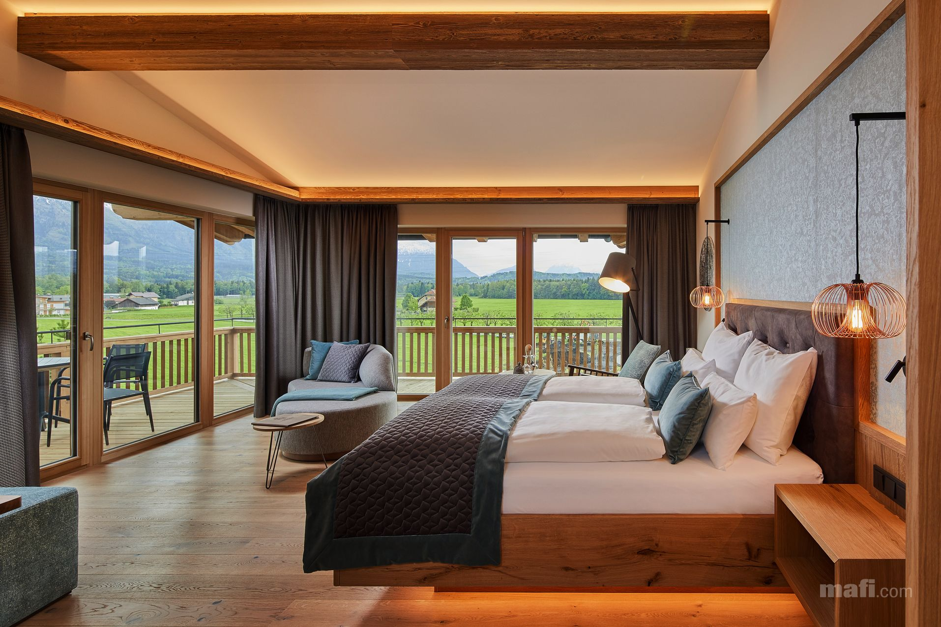

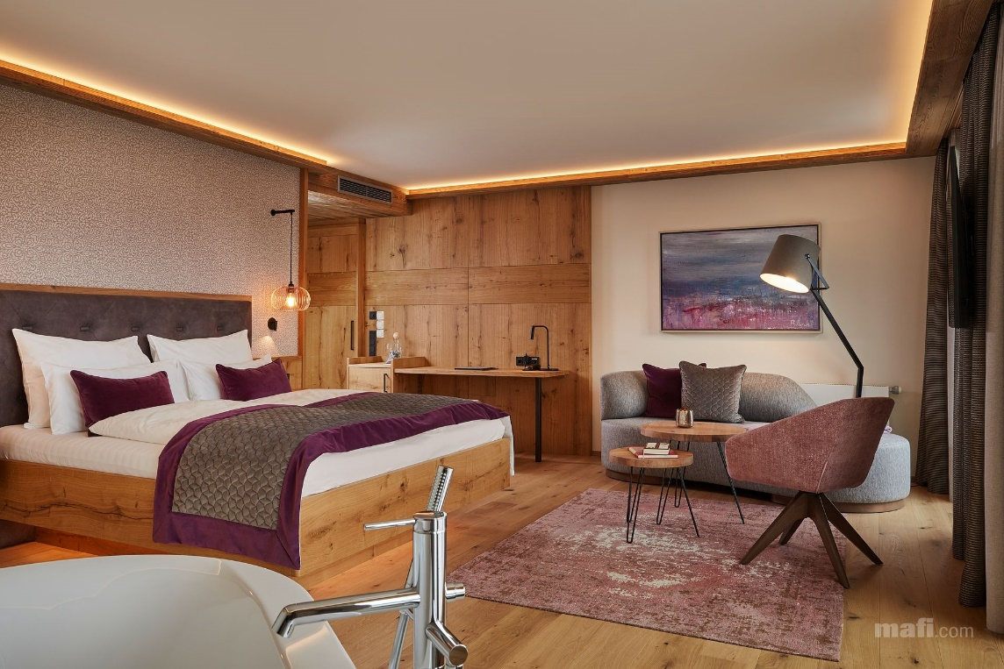
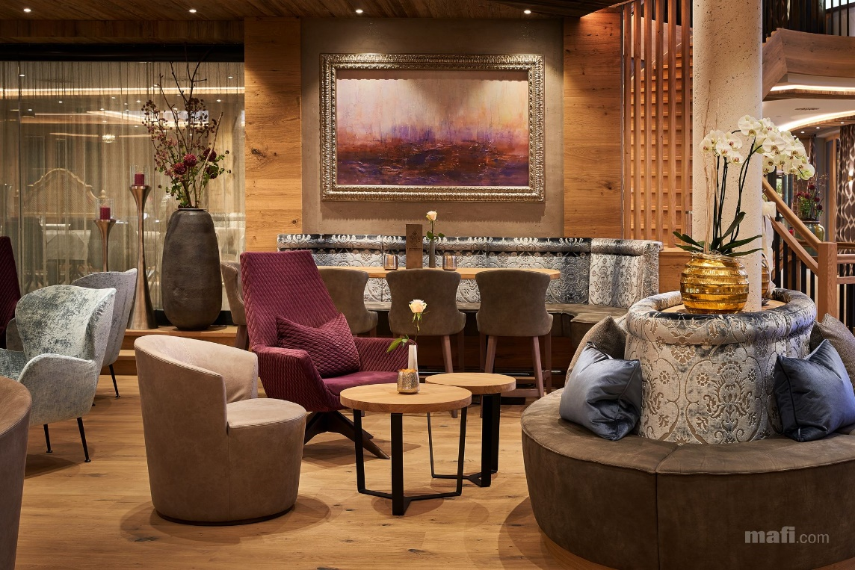

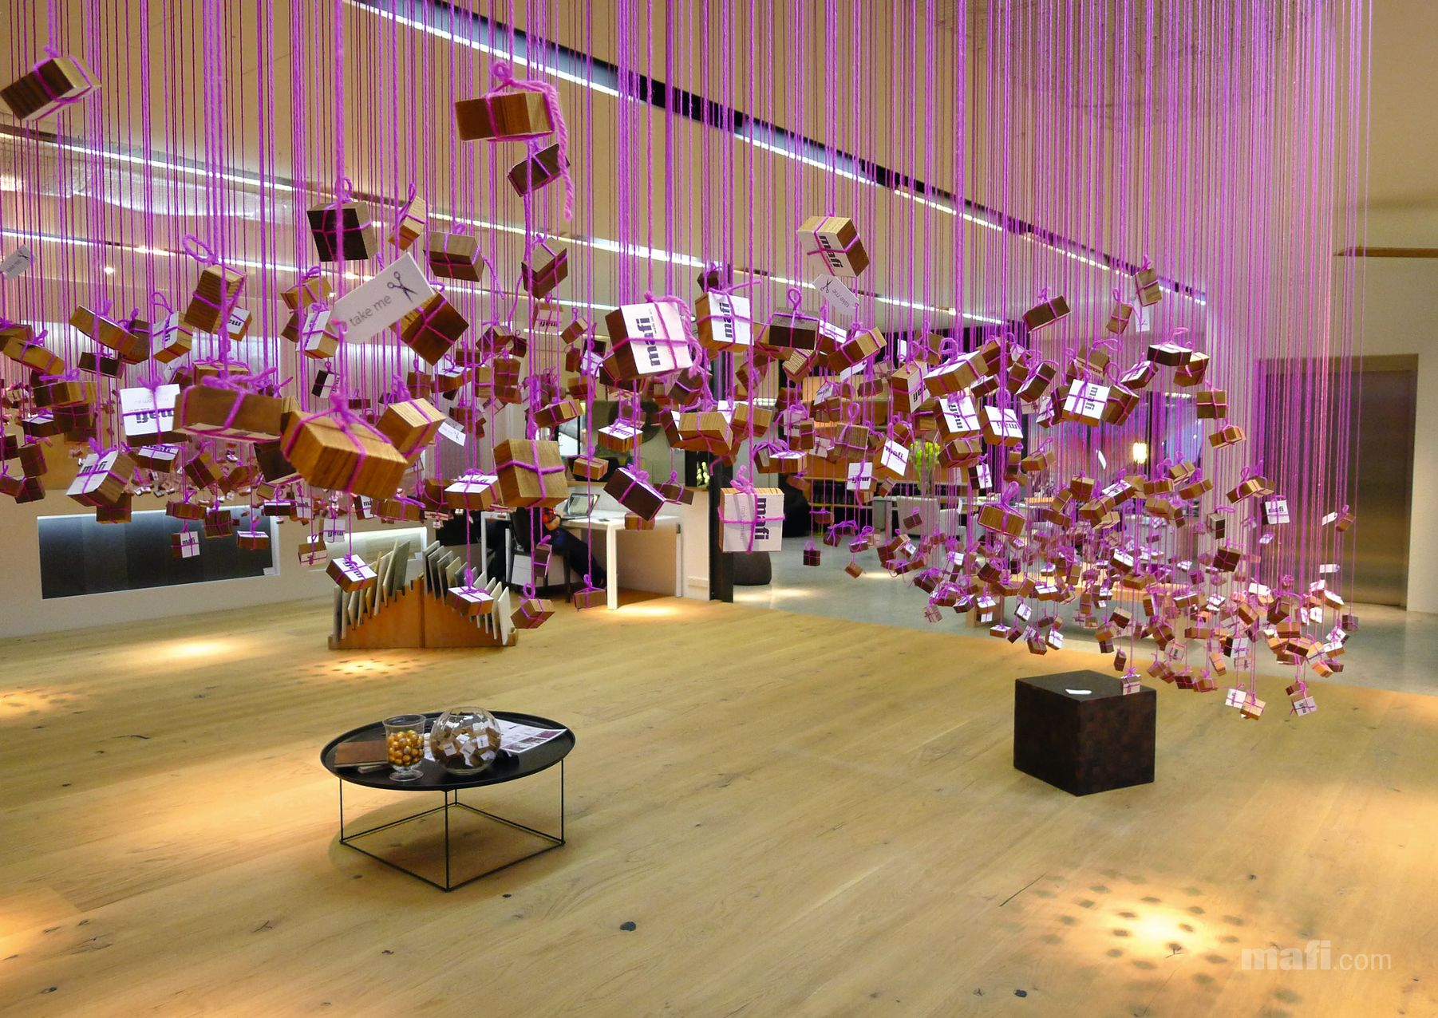

Fotos: © mafi

Über mafi
mafi ist eine familiengeführte Manufaktur für Naturholzböden aus Schneegattern in Oberösterreich. Unter Verwendung von 100 Prozent natürlichen Materialien, die frei von Giftstoffen und mit rein natürlichen Ölen veredelt werden, entstehen bei mafi einzigartige Holzfußböden in verschiedenen Farben, Strukturen und Veredelungen. mafi verantwortet und kontrolliert die gesamte Wertschöpfungskette der Holzböden vom Stamm bis zur Diele, produziert ausschließlich in Österreich und fertigt auftragsbezogen nach individuellen Kundenwünschen. 100 Prozent Transparenz made in Austria.

